Post-visit Report and Survey
คำชี้แจง
ด้วยงานวิเทศสัมพันธ์ มีความประสงค์ทำการรวบรวมข้อมูลของบุคลากร / นักศึกษา ที่เข้าร่วมโครงการแลกเปลี่ยนทางวิชาการ ณ สถาบันต่างประเทศ โดยมีวัตถุประสงค์เพื่อนำมาวิเคราะห์เชิงคุณภาพ และเพื่อปรับปรุงและพัฒนางานด้านความร่วมมือทางวิชาการกับสถาบันต่างประเทศในอนาคต

ตอนที่ 1 ข้อมูลเบื้องต้นของผู้ให้ข้อมูล
ชื่อ-นามสกุล นางสาวภัทรเนตร ชี้เจริญ
ตำแหน่ง นักศึกษาแพทย์ชั้นปีที่ 2
หน่วยงาน มหาวิทยาลัยสงขลานครินทร์
ตอนที่ 2 ข้อมูลของการเข้าร่วมโครงการ
มหาวิทยาลัยที่เข้าร่วมโครงการ University of Miyazaki
ประเทศ ญี่ปุ่น
ช่วงเวลาที่เข้าร่วมโครงการ (ว.ด.ป ) 08.06.2559 – 06.07.2559
Exchange Level: (x) Students Exchange
( ) Postgraduate Exchange
( ) Staff Exchange
ตอนที่ 3 แบบสอบและการรายงานข้อมูลหลังการเข้าร่วมโครงการ

ข้อมูลด้านวิชาการและข้อเสนอแนะ
- จากประสบการณ์การเข้าร่วมโครงการแลกเปลี่ยนเข้าร่วมกิจกรรมอะไรบ้าง และท่านได้เรียนรู้อะไร อย่างไร
จากการเข้าศึกษาดูงานที่ภาควิชาศัลยศาสตร์ยูโรวิทยา (Urology) เป็นระยะเวลา 2 สัปดาห์ และภาควิชาโสต ศอ นาสิกวิทยา (Otorhinolaryngology) ระยะเวลา 2 สัปดาห์ กิจกรรมต่าง ๆ ที่ได้เข้าร่วม ประกอบไปด้วย
• Observe surgical operations เรียนรู้เทคนิคการรักษาความสะอาด เห็นความสำคัญของการทำงานเป็นทีมระหว่างบุคลากรแผนกต่าง ๆ มีการใช้เครื่องมือทางการแพทย์ที่ทันสมัยเข้ามาช่วยในการผ่าตัด โดยส่วนมากมักเป็นการผ่าตัดโดยใช้กล้องซึ่งจะทำให้เกิดบาดแผลและกระทบต่อส่วนอื่น ๆ ภายในน้อยกว่า
• Observe OPD ได้เรียนรู้โรคที่มักพบเจอบ่อย และอาการที่เป็นข้อบ่งชี้ สังเกตเห็นว่าผู้ป่วยที่นี่มีจำนวนน้อย ในแต่ละวันมีผู้ป่วยประมาณ 10 คนต่อแพทย์หนึ่งท่าน ทำให้แพทย์มีเวลามากขึ้นในการซักถาม อธิบาย และตอบข้อสงสัยของผู้ป่วย ได้เห็นปฏิสัมพันธ์ที่ดีระหว่างแพทย์และผู้ป่วย รวมไปถึงบุคลากรอื่น ๆ ในโรงพยาบาล
• Case conference and ward round ใน conference แพทย์ที่รับผิดชอบดูแลผู้ป่วยแต่ละท่านจะรายงานผลการรักษาให้อาจารย์ในภาควิชารับทราบร่วมกัน ทุกคนจะช่วยกันdiscussionไปเป็นเคส ๆ รวมถึงผู้ป่วยที่กำลังจะได้รับการรักษา/ผ่าตัด อาจารย์ก็จะช่วยกันสรุปแนวทางการรักษา จากนั้นจึงทำการ round ward พร้อมกัน
• ออกตรวจผู้ป่วยที่โรงพยาบาลภายนอก ได้เรียนรู้โรคที่พบบ่อย ได้ทราบว่าข้อมูลผู้ป่วยในแต่ละโรงพยาบาลจะสามารถเชื่อมถึงกันได้ เนื่องจากใช้ระบบฐานข้อมูลร่วมกัน ทำให้สะดวก รวดเร็ว และง่ายต่อการรักษามากยิ่งขึ้น
• เข้าร่วมเรียน lecture และ gross anatomy กับนักศึกษาแพทย์ชั้น pre-clinic เรียนรู้ถึงระบบการเรียนในชั้นpre-clinic ซึ่งที่นี่จะเรียนpre-clinic 4 ปี โดยเนื้อหาจะเรียนเป็นวิชา ๆ ต่างจากมหาวิทยาลัยสงขลานครินทร์ซึ่งเรียนเป็นระบบ ๆ ไป การเรียน gross anatomy จะเรียนในชั้นปีที่ 2 โดยมีอาจารย์แพทย์จากภาควิชาต่าง ๆ เวียนมาสอน
• Observe ESWL การสลายนิ่วด้วยคลื่นเสียงความถี่สูง, Observe audiometry exam tests for hearing loss, Observe BPPV tests

- หลังจากการเข้าร่วมโครงการท่านคิดว่าจะนำความรู้/ประสบการณ์ ไปใช้ประโยชน์ต่อตัวของท่านเองอย่างไร
- ได้เห็นปฏิสัมพันธ์ที่ดีระหว่างแพทย์และผู้ป่วย ได้เห็นการดูแลรักษาผู้ป่วยด้วยความเอาใจใส่ ทั้งผ่านทางคำพูดและภาษากาย แพทย์ให้ความสำคัญกับการให้คำแนะนำและให้ความรู้ผู้ป่วยอย่างแท้จริง เป็นแรงบันดาลใจและแบบอย่างในอนาคต
- ได้สัมผัสชีวิตนักศึกษาแพทย์ที่ประเทศญี่ปุ่น ได้เห็นว่าทุกคนมีความรับผิดชอบสูงและสามารถแบ่งเวลาได้อย่างชัดเจน นอกจากเรียนหนังสือแล้ว แทบทุกคนยังมีกิจกรรมยามว่างที่ทำอย่างจริงจัง จึงคิดว่าตนเองควรแบ่งเวลาชีวิตให้เป็นระบบขึ้น

- ความรู้ที่ท่านได้รับจากการเข้าร่วมโครงการนี้ท่านได้นั้นมีประโยชน์ หน่วยงาน หรือ คณะแพทย์ อย่างไร
นำความรู้ ประสบการณ์ ข้อดีที่ได้พบเจอมาประยุกต์ใช้เข้ากับการเรียน การเป็นแพทย์ในอนาคต รวมถึงนำมาพัฒนาองค์กรต่อไป

4. ความประทับใจต่อผู้คน สถานที่ สภาพแวดล้อม วัฒนธรรม และอื่นๆ
ประทับใจอาจารย์ นักศึกษา รวมถึงคนญี่ปุ่นแทบทุกคนที่เราพบเจอ แม้หลาย ๆ คนจะพูดภาษาอังกฤษไม่ได้ แต่ก็พยายามสื่อสารและอธิบายให้เราเข้าใจ ทุกคนคอยช่วยเหลือและดูแลเอาใจใส่เป็นอย่างดี สถานที่สะอาด เป็นระเบียบเรียบร้อย

5. ข้อเสนอแนะ (ถ้ามี)

6. กรุณาแนบภาความประทับใจที่ท่านมีต่อการเข้าร่วมโครงการในครั้งนี้ อย่างน้อย 2 ภาพ (ขอเป็นภาพระหว่างการแลกเปลี่ยน / ศึกษาดูงาน / Elective 1 ภาพ และภาพประทับใจอื่นๆ อีก 1 ภาพ เช่นสถานที่ท่องเที่ยว ผู้คน อาหาร ชีวิตความเป็นอยู่ ภาพบรรยากาศภายในโรงพยาบาล / คณะแพทยศาสตร์ มหาวิทยาลัย (อาจส่งภาพมามากว่า 1 ภาพก็ได้ครับเพราะจะได้รวบรวมเป็น Gallery ครับ)
4.1 ภาพภาพระหว่างการแลกเปลี่ยน / ศึกษาดูงาน / Elective
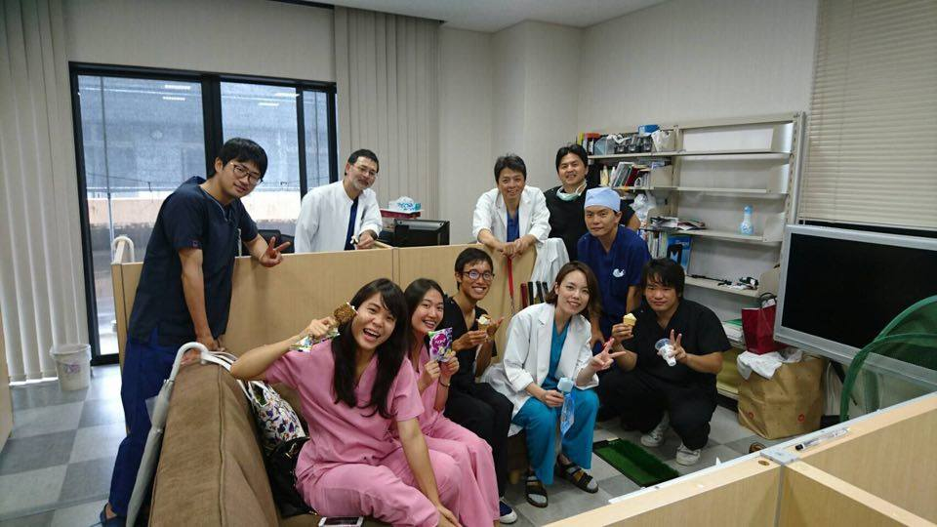
เป็นภาพขณะอยู่ในห้องพักแพทย์ระหว่างรอผ่าตัด อาจารย์คอยพูดคุยอย่างสนุกสนาน และยังเลี้ยงไอศกรีมนักศึกษาแพทย์และresident

4.2 ภาพประทับใจอื่นๆ
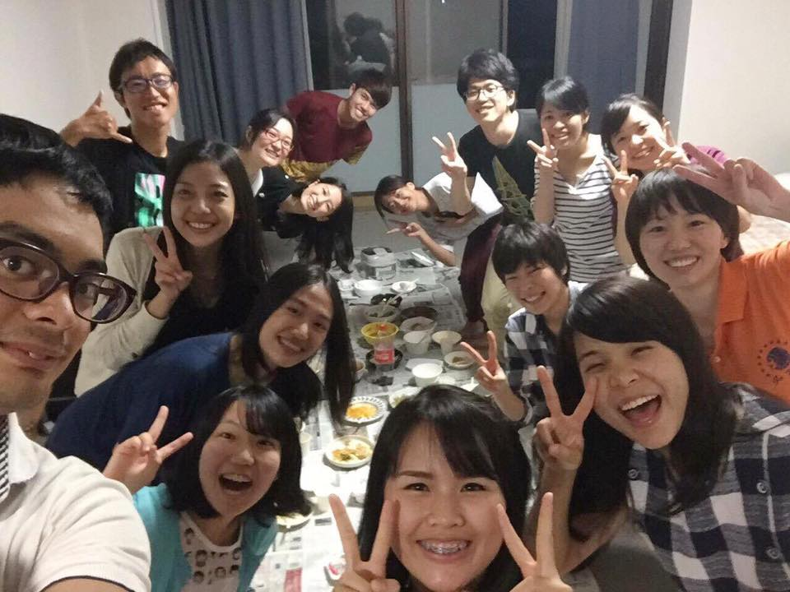
พวกเราทำอาหารไทยเลี้ยงขอบคุณเพื่อน ๆ ญี่ปุ่นที่คอยดูแลช่วยเหลือเป็นอย่างดี
กรุณาส่งแบบฟอร์มนี้กลับมาที่งานวิเทศสัมพันธ์ ในรูปแบบไฟล์เท่านั้น โดยท่านสามารถส่งตัวรายงานเป็น File word และ attached รูปภาพ แยกต่างหากมาใน email ครับ

